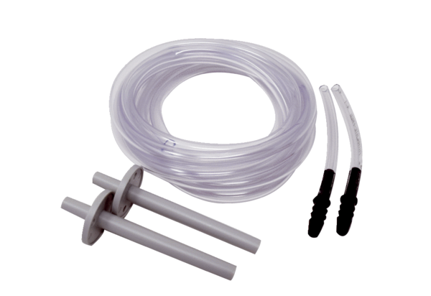Montažni komplet DDEx 500 IKJedinica za pakiranje: 1 komAsortiman: C
Broj artikla: 0157.0304Proizvođač: MAICO

